Цель работы: изучить принципы деталирования и сборки изделия «Опора шинопровода» в программном обеспечении SolidWorks; приобрести навыки создания трёхмерных моделей деталей и сборочных единиц сварных несущих конструкций с учётом технологических требований производства.
Ход работы:
В ходе выполнения работы проведено деталирование изделия «Опора шинопровода» в ПО SolidWorks. Изделие представляет собой сварную несущую металлоконструкцию, предназначенную для крепления шинопровода и монтажа на фундамент.
В качестве задания для деталирования предоставлена трёхмерная модель опоры шинопровода, представленная на рисунке 1. На основе данной модели выполнена декомпозиция изделия и создание конструкторской документации.
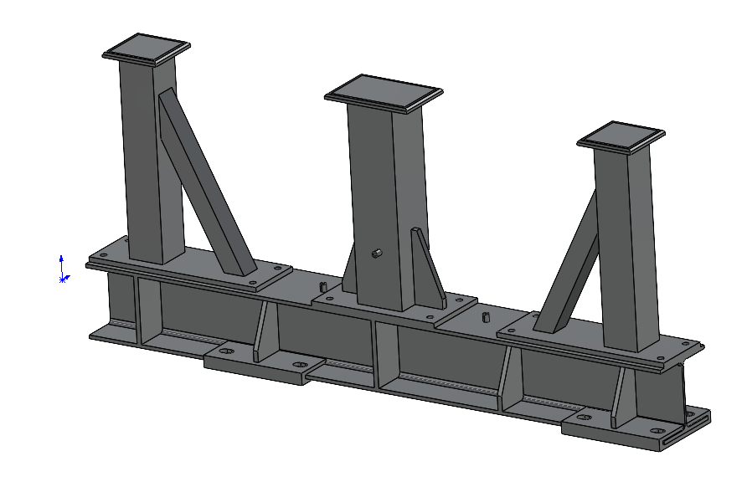Рисунок 1 – Исходная трёхмерная модель опоры шинопровода (задание)
На первом этапе выполнен анализ конструкции и декомпозиция изделия. Опора шинопровода разделена на три сварных подсборки и одну главную сборку:
– Балка (4А.0003.000 СБ) — несущий горизонтальный элемент на основе широкополочного двутавра 25К1;
– Подставка 1 (4А.0001.000 СБ) — вертикальная опорная стойка с рёбрами жёсткости;
– Подставка 2 (4А.0002.000 СБ) — вертикальная опорная стойка с рёбрами жёсткости.
На втором этапе созданы трёхмерные модели всех деталей каждой подсборки. При моделировании учтены следующие технологические требования:
– технологический припуск 5 мм на поверхностях зон сварных швов, подлежащих механической обработке после сварки — размеры до обработки обозначены в чертежах в квадратных скобках [];
– отверстия под монтажные болты (4 отв.) выполнены только на уровне сборки — в отдельных деталях не предусмотрены;
– на деталях толщиной свыше 10 мм предусмотрена разделка кромок для обеспечения полного провара сварного шва.
Подставка 1 (4А.0001.000 СБ)
Подставка 1 представляет собой вертикальную опорную стойку. В состав подсборки входят четыре детали. Все детали соединяются угловыми сварными швами в защитных газах по ГОСТ 14771-76.
Деталь 4А.0001.001 Плита — нижняя опорная плита прямоугольной формы. Деталь содержит четыре монтажных отверстия под болтовое крепление к фундаменту.
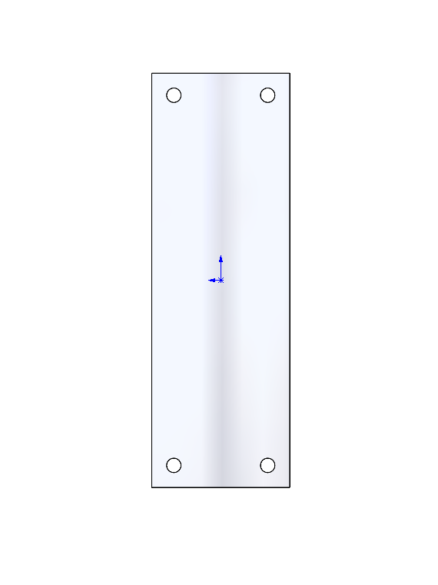
Рисунок 2 – Деталь 4А.0001.001 Плита (нижняя) Подставки 1
Деталь 4А.0001.002 Балка — опорный элемент, обеспечивающий жёсткость стойки. На торцах детали предусмотрен технологический припуск для выравнивания поверхности после сварки.
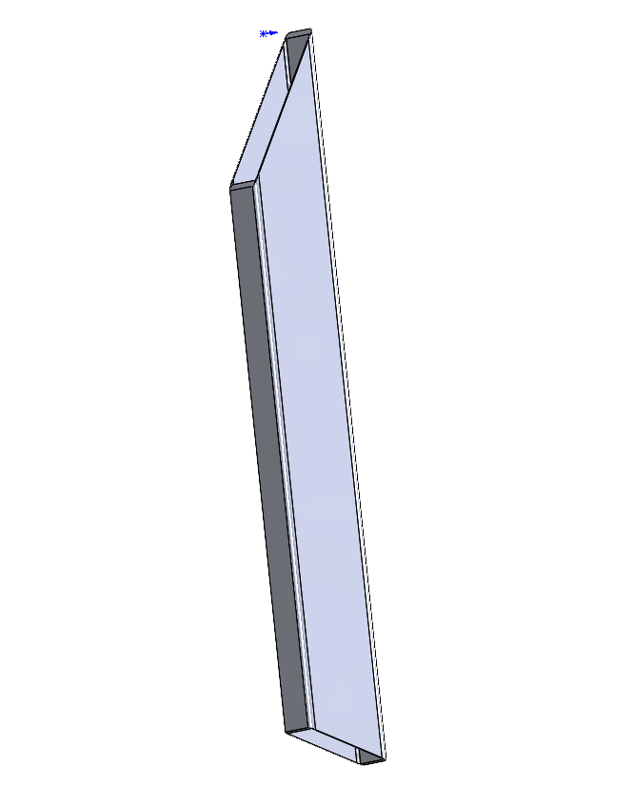
Рисунок 3 – Деталь 4А.0001.002 Балка Подставки 1
Деталь 4А.0001.003 Стойка — вертикальный несущий элемент прямоугольного сечения. На контактных поверхностях выполнена разделка кромок под сварку.
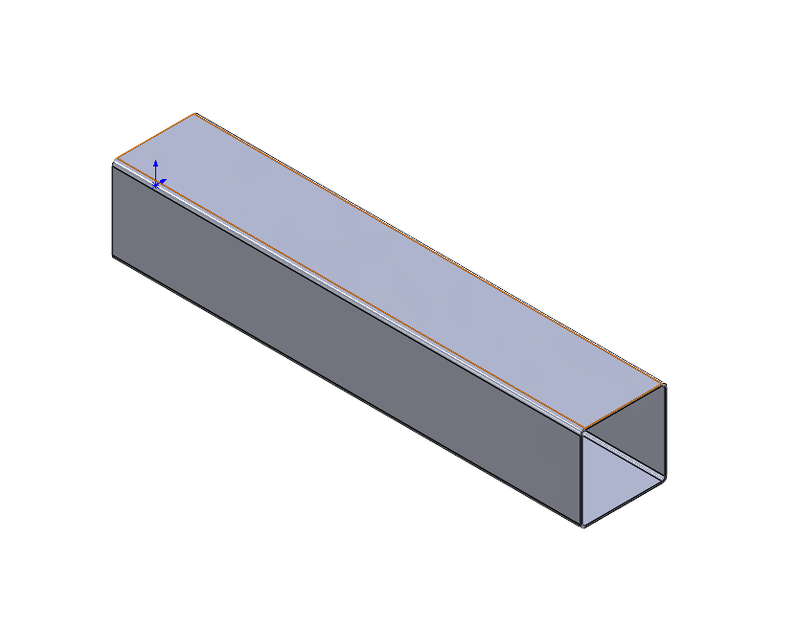
Рисунок 4 – Деталь 4А.0001.003 Стойка Подставки 1
Деталь 4А.0001.004 Плита — верхняя плита, обеспечивающая соединение с балкой. Фаски и сопрягаемые поверхности обработаны с учётом технологического припуска.
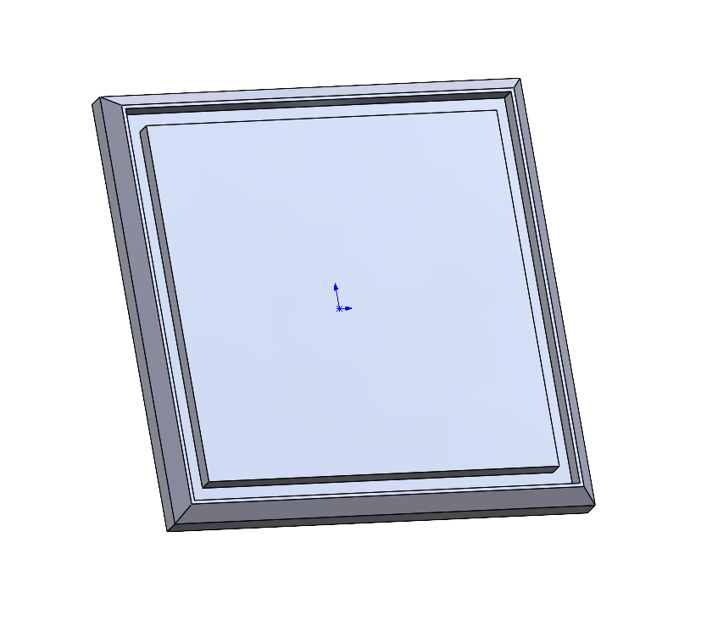
Рисунок 5 – Деталь 4А.0001.004 Плита (верхняя) Подставки 1
После завершения моделирования всех деталей выполнена сборка Подставки 1 в SolidWorks. Общий вид сборки представлен на рисунке 6.
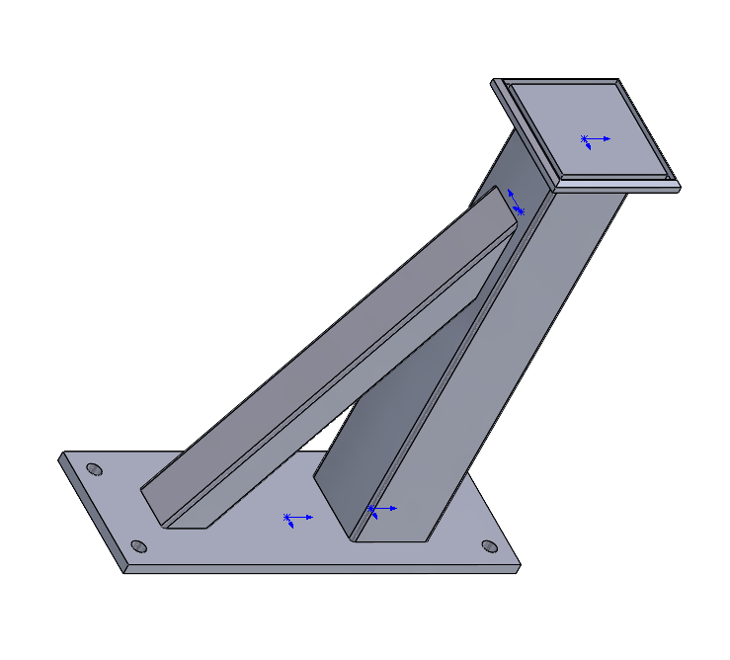
Рисунок 6 – Подставка 1 (4А.0001.000 СБ) в сборе, изометрический вид
Подставка 2 (4А.0002.000 СБ)
Подставка 2 конструктивно аналогична Подставке 1 и также представляет собой вертикальную опорную стойку. В состав подсборки входят четыре детали.
Деталь 4А.0002.001 Плита — нижняя плита прямоугольной формы. Деталь содержит четыре монтажных отверстия под болтовое крепление к основанию.
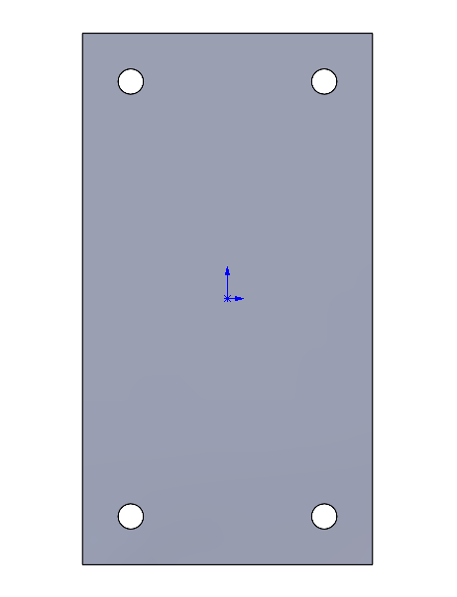
Рисунок 7 – Деталь 4А.0002.001 Плита (нижняя) Подставки 2
Деталь 4А.0002.002 Стойка — вертикальный несущий элемент прямоугольного сечения. На сопрягаемых поверхностях выполнена разделка кромок под сварку.
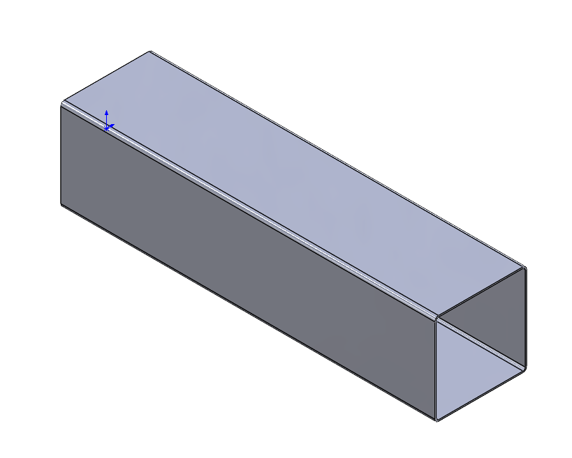
Рисунок 8 – Деталь 4А.0002.002 Стойка Подставки 2
Деталь 4А.0002.003 Плита — верхняя опорная плита, через которую Подставка 2 соединяется с балкой болтовым соединением.
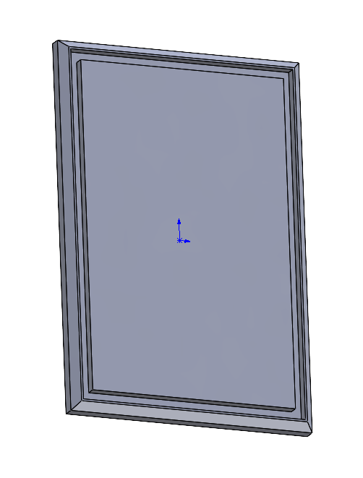
Рисунок 9 – Деталь 4А.0002.003 Плита (верхняя) Подставки 2
Деталь 4А.0002.004 Ребро — ребро жёсткости трапециевидной формы, приваривается к стойке и нижней плите. Увеличивает жёсткость конструкции при поперечных нагрузках.
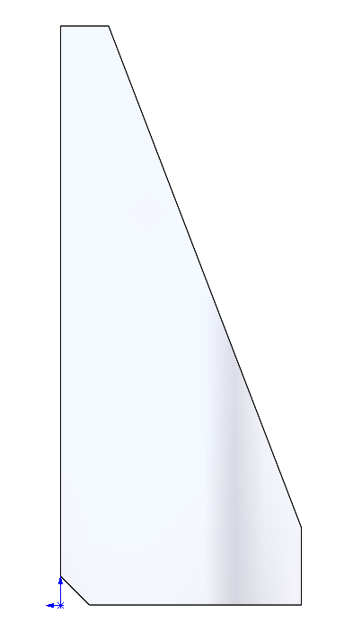
Рисунок 10 – Деталь 4А.0002.004 Ребро Подставки 2
Выполнена сборка Подставки 2. Общий вид сборки представлен на рисунке 11.
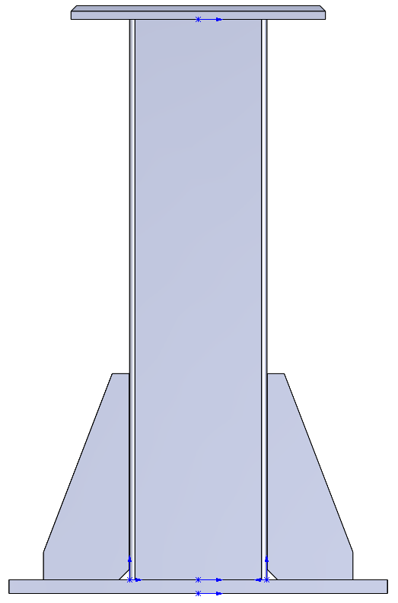
Рисунок 11 – Подставка 2 (4А.0002.000 СБ) в сборе, общий вид
Балка (4А.0003.000 СБ)
Балка является основным несущим элементом опоры шинопровода. Конструкция выполнена на основе широкополочного двутавра 25К1 по ГОСТ Р 57837-2017 с приваренными рёбрами жёсткости и накладками. В состав подсборки входят семь деталей.
Деталь 4А.0003.001 Двутавр — основной несущий профиль балки (25К1 по ГОСТ Р 57837-2017). Торцы обрезаны перпендикулярно оси.
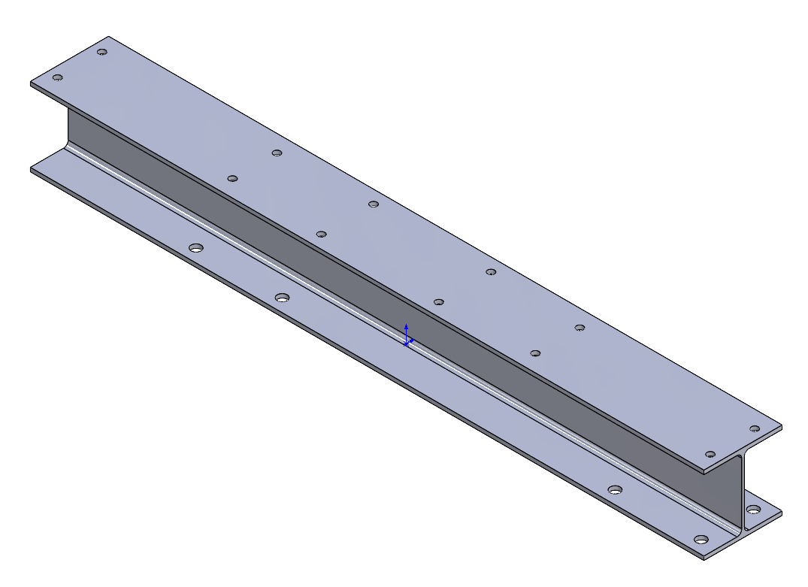
Рисунок 12 – Деталь 4А.0003.001 Двутавр (25К1) Балки
Деталь 4А.0003.002 Ребро — ребро жёсткости, устанавливаемое в зоне опирания подставки. Приваривается к стенке и полкам двутавра.
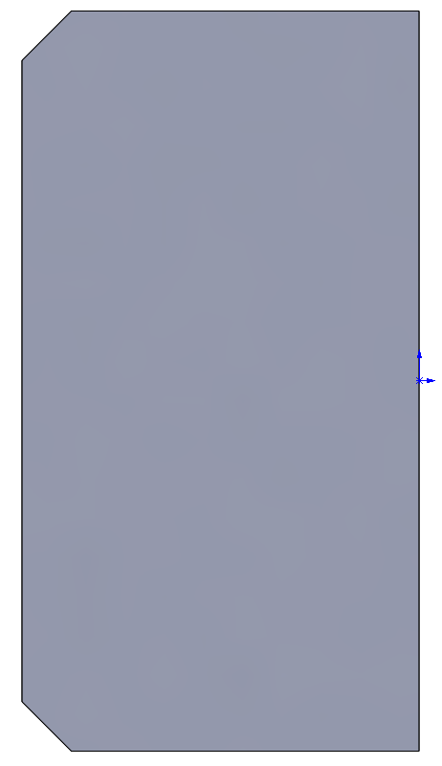
Рисунок 13 – Деталь 4А.0003.002 Ребро Балки
Деталь 4А.0003.003 Ребро — ребро жёсткости трапециевидной формы с косым срезом, устанавливается в зоне опирания подставки симметрично детали 4А.0003.002.
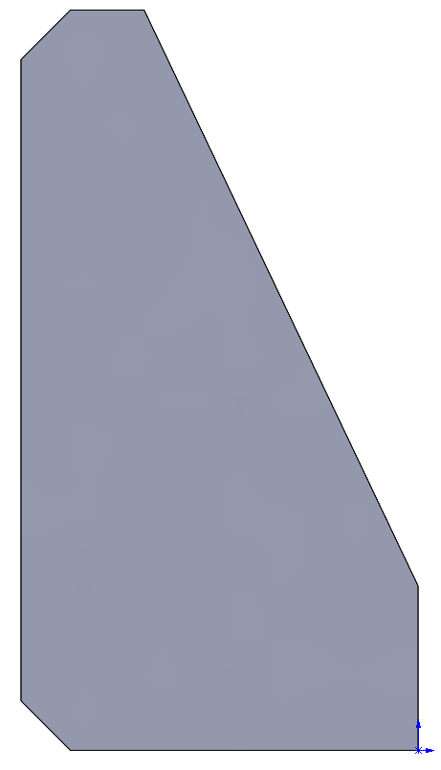
Рисунок 14 – Деталь 4А.0003.003 Ребро Балки
Деталь 4А.0003.004 Ребро — ребро жёсткости, расположенное между зонами опирания. Обеспечивает местную устойчивость стенки двутавра.
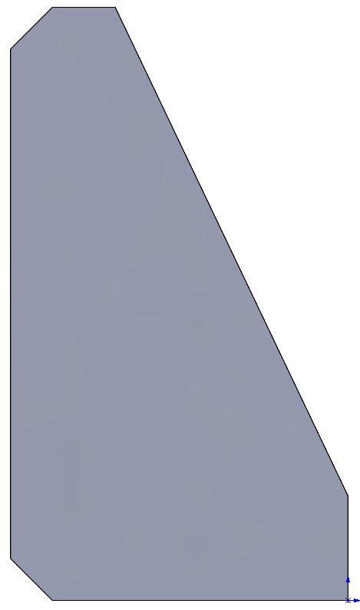
Рисунок 15 – Деталь 4А.0003.004 Ребро Балки
Деталь 4А.0003.005 Накладка — накладка, привариваемая к полкам двутавра. На торцах выполнена разделка кромок (фаска) для обеспечения качественного стыкового шва.
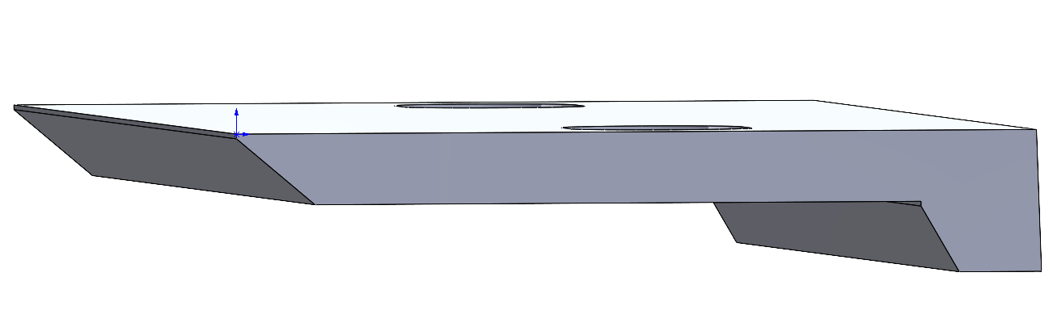
Рисунок 16 – Деталь 4А.0003.005 Накладка Балки
Деталь 4А.0003.006 Накладка — накладка из листового проката с монтажными отверстиями. Основное исполнение имеет толщину 10 мм; предусмотрены три дополнительных исполнения: -10 (5 мм), -20 (3 мм), -30 (1 мм) — для регулировки высотного положения при монтаже. На рисунке 17 показано основное исполнение.
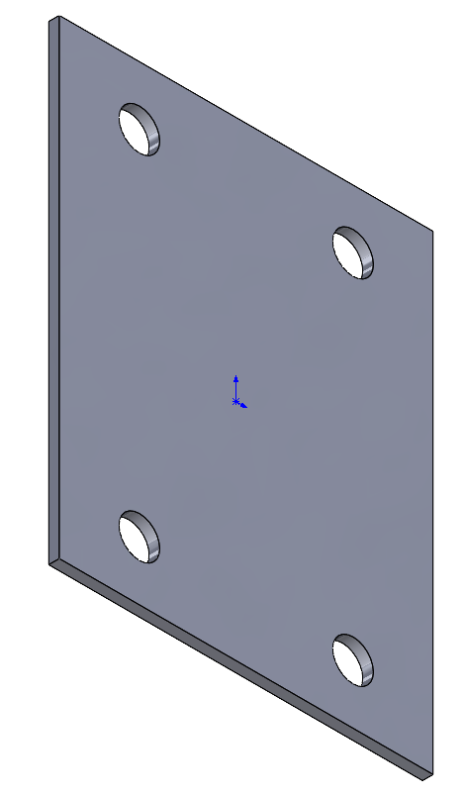
Рисунок 17 – Деталь 4А.0003.006 Накладка (основное исполнение) Балки
Деталь 4А.0003.007 Втулка — резьбовая втулка, устанавливаемая в отверстие стенки двутавра. Обеспечивает резьбовое соединение для монтажа заземляющего зажима.
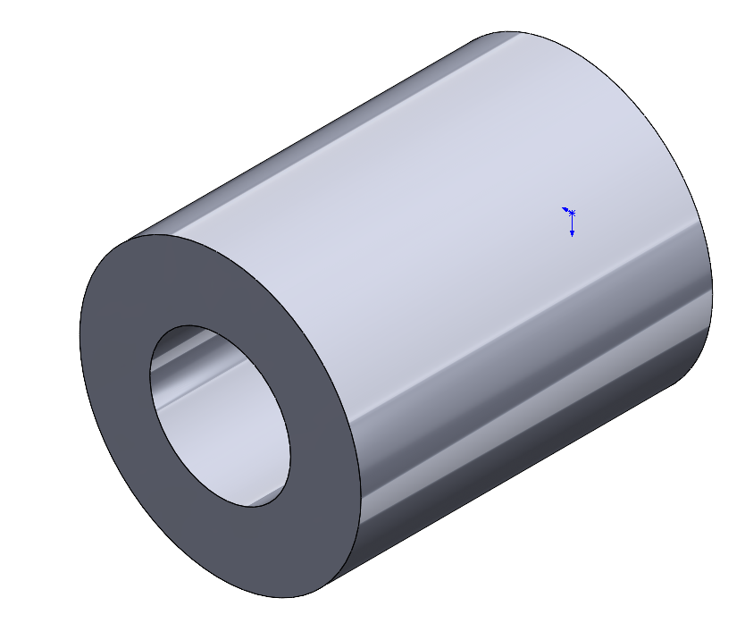
Рисунок 18 – Деталь 4А.0003.007 Втулка Балки
После завершения моделирования всех деталей выполнена сборка балки в SolidWorks. Общий вид сборки представлен на рисунке 19.
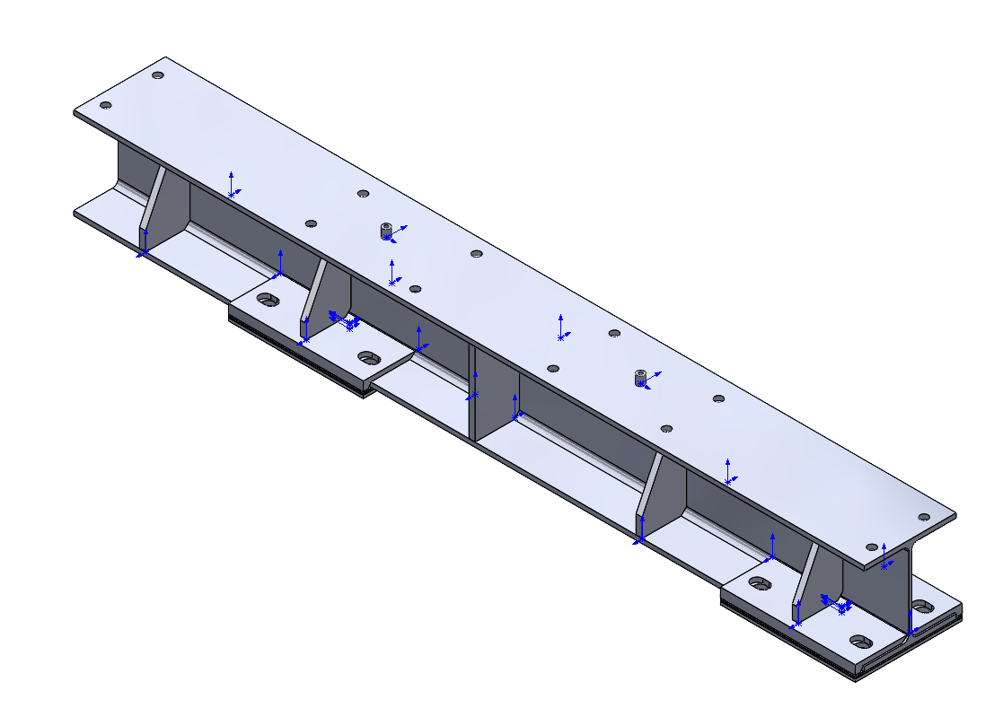
Рисунок 19 – Балка (4А.0003.000 СБ) в сборе, изометрический вид
Главная сборка 4А.0000.000 СБ
На заключительном этапе все три подсборки (балка, подставка 1, подставка 2) объединены в главную сборку — Опора шинопровода (4А.0000.000 СБ). Подставки расположены симметрично под балкой и соединяются с ней посредством болтовых соединений. Монтажные отверстия в нижних плитах подставок выполнены на уровне главной сборки для обеспечения точного совмещения при монтаже на фундамент. Результат представлен на рисунке 20.
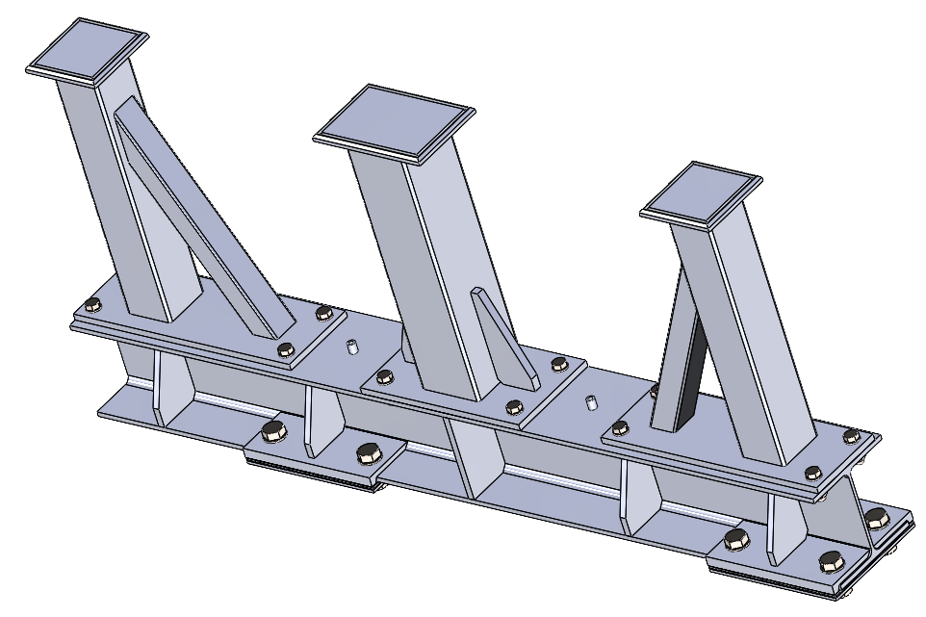
Рисунок 20 – Главная сборка Опоры шинопровода (4А.0000.000 СБ), изометрический вид
Вывод: в ходе выполнения данной работы проведено деталирование изделия «Опора шинопровода» в ПО SolidWorks. Выполнена декомпозиция изделия на три сварных подсборки: Балку (4А.0003.000 СБ), Подставку 1 (4А.0001.000 СБ) и Подставку 2 (4А.0002.000 СБ). Для каждой подсборки созданы трёхмерные модели всех деталей (15 деталей), после чего выполнены сборочные модели подсборок и главной сборки. При моделировании соблюдены технологические требования: технологический припуск 5 мм на зонах механической обработки после сварки, выполнение монтажных отверстий на уровне сборки, разделка кромок на элементах значительной толщины.

